**一、数字货币的世界背景**

世界各地央行也正在试点数字货币。市场发展趋势促使世界各国金融机构开始探索数字货币，目前全球超过85%的央行正在研究或试点数字货币。2020年10月，国际清算银行（BIS）与欧洲央行、英格兰银行、美联储以及日本银行等七家大型央行合作[**发布了一份报告**](https://www.bis.org/press/p201009.htm)，评估央行数字货币（CBDC）的可行性。该报告重点讨论了数字货币与现金和其他支付方式共存的原则，如何在不影响金融稳定的情况下采用数字货币，以及数字货币的哪些优势可以提高金融创新和效率。[**瑞典**](https://www.investopedia.com/sweden-takes-another-step-toward-a-digital-currency-5092069)和[**泰国**](https://cointelegraph.com/news/bank-of-thailand-launches-digital-currency-pilot-project)等一些小国也正在进行自己的数字货币试验，[**巴哈马**](https://www.forbes.com/sites/vipinbharathan/2020/10/21/central-bank-digital-currency-the-first-nationwide-cbdc-in-the-world-has-been-launched-by-the-bahamas/?sh=4f8db0d1506e)最近也推出了其首个国家CBDC。

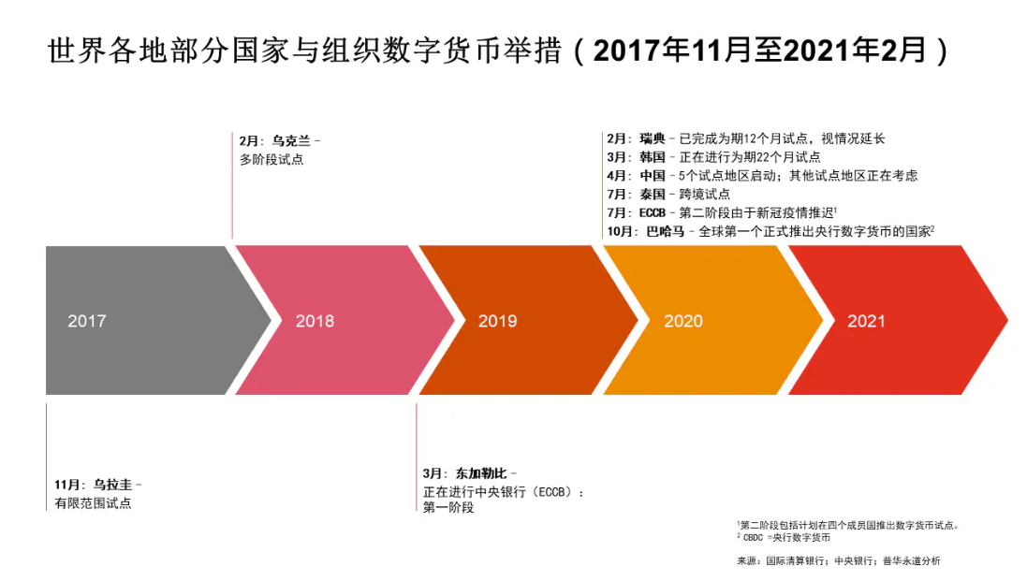

自2009年比特币推出以来，各种加密货币陆续出现，首批由以Ethereum（以太坊）为代表的初创企业推出。最近，Facebook等知名企业也涉足这一领域，其推出的[**Diem**](https://www.diem.com/en-us/)旨在创建一个新的全球数字生态系统。中国人民银行可能是全球第一个推出法定数字货币的央行，此举有望开启数字经济新时代。

**二、中国的数字活力**

当前中国几乎已步入无现金社会，并积极向数字社会进化，因此中国推行法定数字货币这一大胆做法并不意外。2000年，中国约有2,300万互联网用户。时至今日，这一数字已经超过9亿，基本上所有人都可通过手机访问互联网。推动这一数字化进程的是中国的人口规模和分布，以及建设相应“物理”通信基础设施投入的高昂成本。

由此中国电子商务及线上线下平台取得了巨大成功。这些平台联合中国两大领先数字支付系统——支付宝及财付通的微信支付服务，支持近乎无障碍的购物和各种日常应用，包括乘坐公共交通工具等。

其他一些强而有力的并行趋势还将继续推动数字支付需求，并最终影响到数字货币。全球范围内，企业都在推进数字化转型，后疫情时代越来越多的商业活动将在社交平台完成，美国和中国平台公司公布的KPI数据皆可明确看到这一趋势。过去人们的焦点是“每月”活跃用户数据，现在则越来越关注“每日”商业交易数据。在社交平台上开展商务活动的趋势不断加快，不仅推动了数字支付需求，还催化了数字支付公司数量的增长。商业交易和支付的数字化可加快交易速度，建立成本更低、更精简的货币渠道，且能做到即时记录交易信息，为数字货币创造了机会。

**三、中国数字货币**

《中共中央关于制定国民经济和社会发展第十四个五年规划和二〇三五年远景目标的建议》明确指出：“完善货币供应调控机制，稳妥推进数字货币研发。”习近平总书记也强调指出：“积极参与数字货币、数字税等国际规则制定，塑造新的竞争优势。”2014年中国人民银行正式启动法定数字货币研究，是最早进行数字货币研究和试验的央行。

2020年，中国开始测试可能会对未来货币带来革命性影响的数字人民币。4月，中国人民银行数字货币在雄安新区、深圳市、成都市、苏州市开展试点。8月，新闻报道雄安新区麦当劳等公司试点数字货币，苏州的部分公务员领取工资采用数字货币形式。10月，深圳市人民政府联合人民银行开展数字人民币红包试点。中国已在多个城市开启数字人民币试点，并研究将试点扩大到其他地区，其正式名称为“数字货币电子支付（DCEP）”。DCEP是人民币的完全数字版本，使用授权的应用程序（“数字钱包”）即可下载。这种数字货币采纳区块链等安全技术，以及近场通信（NFC）功能——当两个钱包（通常是移动设备）接触时，即可进行离线转账。

**四、数字人民币**

数字人民币是我国央行发行的数字形式的法定货币，它借助数字化技术将用户的电子存款、手机银行和网上支付等业务功能进行集成，由指定运营机构参与运营并向公众兑换，以广义账户体系为基础，支持银行账户松耦合功能。截止到2021年11月30日，运营机构已由6家增加到9家，分别是中国工商银行、中国银行、中国农业银行、中国建设银行、交通银行、中国邮政储蓄银行、网商银行（支付宝）、招商银行（即将开通）、微众银行（腾讯旗下，即将开通）。未来将会有更多商业银行接入参与运营。

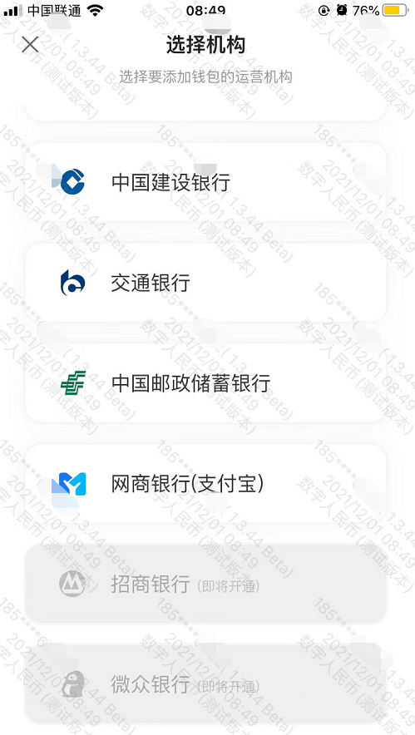

**设计原则：**

坚持依法合规、安全便捷、开放包容的设计原则；数字人民币设计兼顾实物人民币和电子支付工具的优势；数字钱包作为数币的载体和触达用户的媒介向公众发行。

**账户特性：**

充钱/存钱功能：个人可将数字人民币账户的资金转存至银行账户，也可以通过绑定的银行账户向数字人民币账户进行存钱。

以广义账户体系为基础，作为现金M0的补充。支持银行账户松耦合功能，且与实物人民币（纸币、硬币）等价，支持分级限额、可控匿名，具有价值特征和法偿性。

**数字人民币系统总架构：**

数字人民币系统总体架构核心要素为“一币、两库、三中心”。

一币是指由人行担保并签名发行的代表具体金额的加密数字串；两库是指人行DC/EP基础库和DC/EP商业银行库。

三中心包括：

1. 登记中心：负责发行、转移、回笼全过程登记，分布式账本服务保证人行与商业银行的数字人民币权属信息一致；
2. 认证中心：负责对用户身份信息进行集中管理，是系统安全基础组建和可控匿名设计的重要环节；
3. 大数据分析中心：承担KYC、AML、支付行为分析、监管调控指标分析等职能。

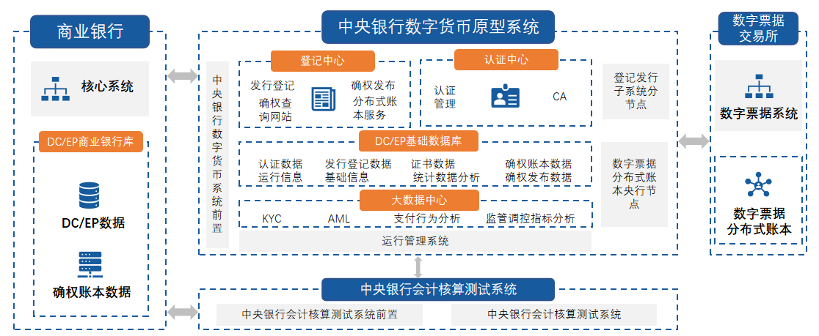

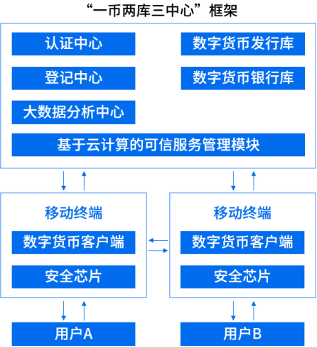

**特点：**

### 降低发行和兑换成本

### 数字人民币大幅降低了发行和兑换等成本。数字人民币账户体系一次性搭建成型后，可以大大降低现下现钞发行、兑换过程中的高昂成本，后续也只存在对应数字人民币体系的运营维护成本，且会逐年边际递减直至趋近于零。

### 支付即结算

数字人民币相比现钞也可提高流通过程中的透明度与流通效率，支付即结算，从而有效提升企业支付清结算的效率和央行对资金流动的监控。

### 3、可实现匿名、离线兑换

数字人民币在账户模式上是松耦合的，意味着用户既可以选择将数字人民币钱包与自己已经开设的银行账户进行绑定，同时也可以选择仅凭数字人民币钱包、脱离传统银行账户体系独立使用。

### 4、双离线支付

数字人民币支持付款方和收款方的「双离线支付」，从而实现现钞支付的线下全覆盖的优势，摆脱对网络的依赖，在面对一些特定的使用场景时依旧能够满足支付需求。

**五、数字人民币与其他第三方支付方式的区别**

### 一、 定义&发行上

1、从货币定位看

数字人民币由中国人民银行发行，是一种和纸钞、硬币等价的法定货币，定位于流通中现金（M0），属于基础货币范畴，其法律地位与现金相同。

2、从发行管理上看

数字人民币由中国人民银行发行，指定运营机构负责数字人民币的运营和兑换服务，并实现可控匿名，属于双层运营体系下的混合型央行数字货币。

3、从应用客群看

数字人民币面向公众发行，可广泛地用于个人和企业等各类日常交易场景。

4、从支付角度看

数字人民币以数字形式存在，自身具有价值，且以国家信用作为担保，支持与银行账户松耦合，因此数字人民币能够作为数字化支付手段，并在一定程度上支持匿名交易。

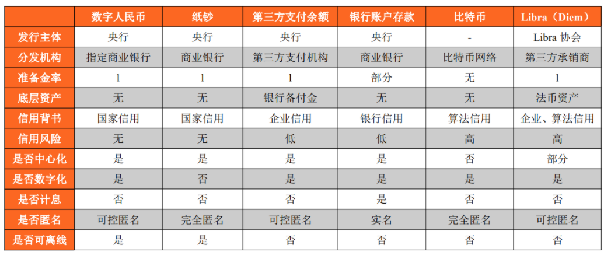

### 二、 数字人民币较现金、第三方支付的优势

数字人民币相比较于现金、第三方支付钱包而言，具有支付即结算、双离线支付、具备基于应用场景的编程拓展性。其中，数字人民币支付交易手续费为0费率，支持T+0结算。

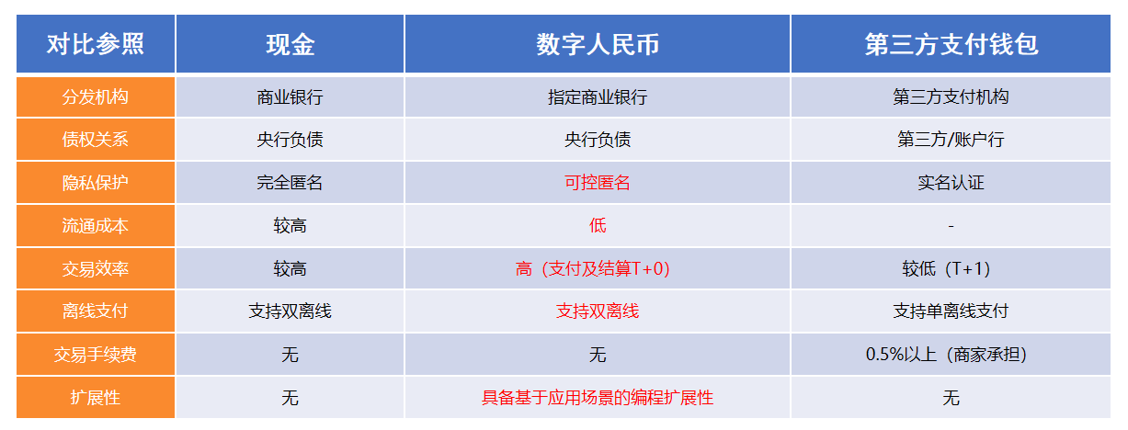

**六、中国数字货币的势头强劲**

2020年，中国完成数百万笔DCEP交易，总金额达数亿美元；[**据估计**](https://www.coindesk.com/goldman-sachs-digital-yuan-report)，数字人民币在10年内将占到中国所有电子支付的15%。中国的数字货币测试不仅遍及数千家企业，还吸引了消费者的参与——在2021年1月，深圳以抽奖方式向市民发放[**10万个**](https://www.scmp.com/economy/china-economy/article/3116521/chinas-digital-currency-trial-returns-shenzhen-round-2-twice)数字货币“红包”作为节日礼物，每个红包金额为200元人民币。

随着世界变得越来越数字化，商业交易更强势地转向数字平台，DCEP的潜能也在增加。目前，人民币在全球支付的占比约为4%，DCEP可进一步助力中国企业在国内开展贸易。随着时间的推移，也必将促进中国企业的全球贸易活动。此外，DCEP可有效防范欺诈交易，其广泛使用将提高人民币口碑，还将提升人民币在以美元和欧元主导的全球货币市场上的地位。

**七、数字人民币的推广应用**

2020年8月29日，[中国建设银行](https://zh.wikipedia.org/wiki/%E4%B8%AD%E5%9B%BD%E5%BB%BA%E8%AE%BE%E9%93%B6%E8%A1%8C)在其开发的手机银行客户端增加“数字人民币钱包”功能，中国建设银行客户可直接申请数字人民币钱包，功能包括付款、收款、扫一扫、转款等。

在2020年10月开始在[深圳市](https://zh.wikipedia.org/wiki/%E6%B7%B1%E5%9C%B3%E5%B8%82)[罗湖区](https://zh.wikipedia.org/wiki/%E7%BD%97%E6%B9%96%E5%8C%BA)测试的数字人民币客户端主界面，其界面颜色随用户开通的不同银行钱包而不同，其中[中国工商银行](https://zh.wikipedia.org/wiki/%E4%B8%AD%E5%9B%BD%E5%B7%A5%E5%95%86%E9%93%B6%E8%A1%8C)、[中国银行](https://zh.wikipedia.org/wiki/%E4%B8%AD%E5%9B%BD%E9%93%B6%E8%A1%8C)为红色，[中国农业银行](https://zh.wikipedia.org/wiki/%E4%B8%AD%E5%9B%BD%E5%86%9C%E4%B8%9A%E9%93%B6%E8%A1%8C)为绿色，[中国建设银行](https://zh.wikipedia.org/wiki/%E4%B8%AD%E5%9B%BD%E5%BB%BA%E8%AE%BE%E9%93%B6%E8%A1%8C)为蓝色。主界面的封面与一百元纸币相似，左上方显示钱包余额，上滑即为付款，下滑为收款；收付款界面均有扫一扫和[二维码](https://zh.wikipedia.org/wiki/%E4%BA%8C%E7%BB%B4%E7%A0%81)。其中，收款界面下方有“设置收款金额”功能，付款界面则有“碰一碰”和“转钱”两种功能。

2020年10月30日发布的[华为Mate 40系列](https://zh.wikipedia.org/wiki/%E5%8D%8E%E4%B8%BAMate_40%E7%B3%BB%E5%88%97)中国大陆版则搭载了数字人民币硬件钱包，成为全球首款支持数字人民币硬件钱包的智能手机。

2021年2月起，[中国工商银行](https://zh.wikipedia.org/wiki/%E4%B8%AD%E5%9B%BD%E5%B7%A5%E5%95%86%E9%93%B6%E8%A1%8C)开始在部分[存取款一体机](https://zh.wikipedia.org/wiki/%E8%87%AA%E5%8A%A8%E5%8F%96%E6%AC%BE%E6%9C%BA)提供兑换数字人民币服务，用户可以用现钞兑换数字人民币。

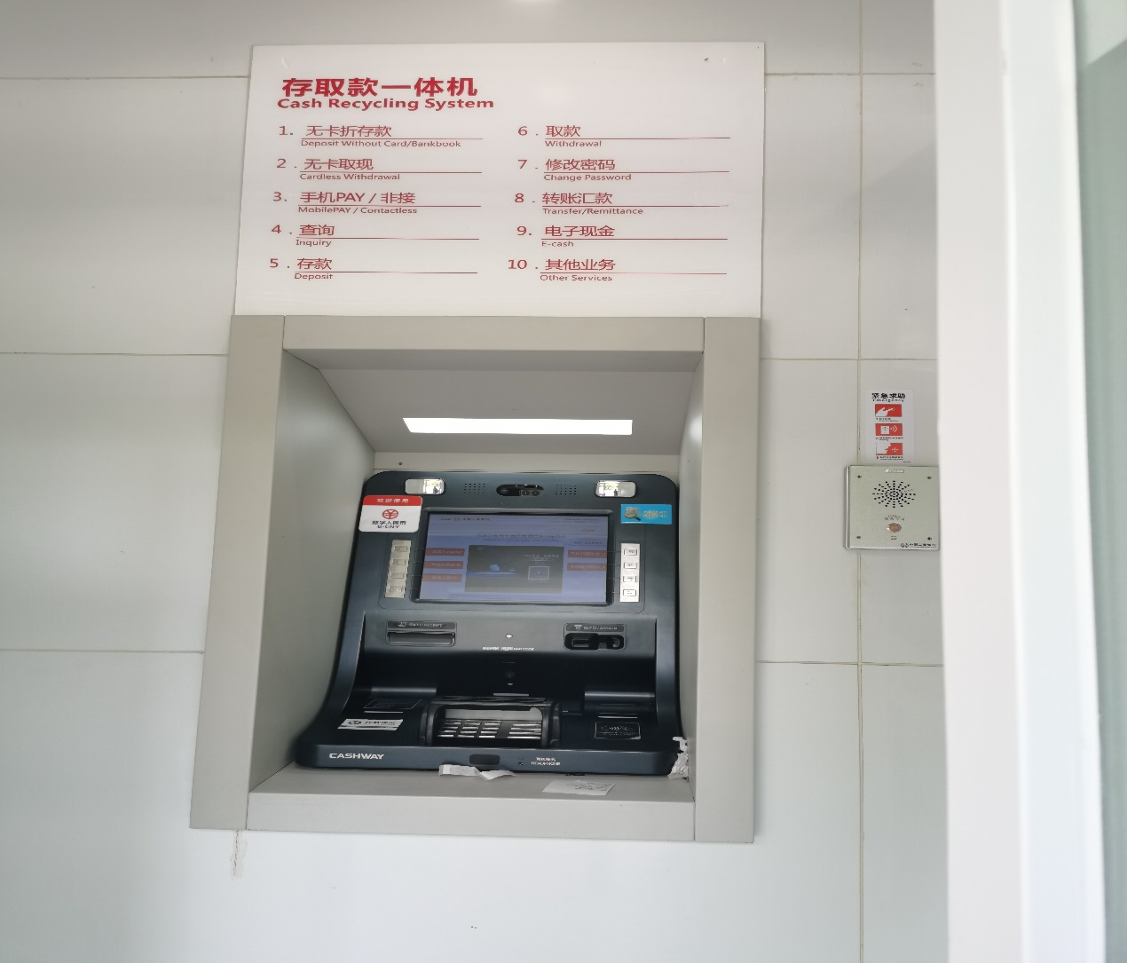

2023年4月，江苏省[常熟市](https://zh.wikipedia.org/wiki/%E5%B8%B8%E7%86%9F%E5%B8%82)印发通知，从5月开始将对公务员和企事业单位工作人员实行工资全额数字人民币发放。